AVVISO PUBBLICO

Progetto “Azioni per la tutela degli impollinatori” - Direttiva 2020

Allegato 1.1 - Sottoazione A.1.A “Bee residence in aree agricole”
Soggetto proponente: Cognome e Nome ______________________________________________
Azienda ____________________________________ Codice fiscale _________________________ Comune ____________________________________ Via _________________________________ Tel. __________________ email__________________________
P. IVA ______________________

Descrizione tecnica e costo degli interventi.
Ubicazione dell’intervento: Comune __________________________________________________
Foglio ______________ Particelle* _____________________________________________

* si allega la documentazione attestante il titolo di possesso del terreno.
Tipologia di intervento:
- Realizzazione e posizionamento Bee residence tipologia 1 (vedi schema allegato) con annessa cartellonistica fornita dall’ente parco in aree idonee, fruibili al pubblico e funzionali alle finalità del progetto (es. aree limitrofe al centro aziendale o al punto vendita ecc).

Impegni:
- Il sottoscritto si impegna a rispettare le seguenti prescrizioni:
  - Realizzazione e messa in opera delle strutture così come di seguito riportate e secondo le indicazioni che verranno preventivamente concordate con l’Ente Parco
  - Garantire la sorveglianza alle strutture e gli interventi di manutenzione e ripristino necessarie al mantenimento delle condizioni minime di funzionamento per almeno 5 anni.
  - Assicurare l’accessibilità alla struttura e alla cartellonistica associata per garantire le finalità divulgative.
  - Assicurare una adeguata comunicazione relativamente alle finalità del progetto e alle azioni specifiche proposte.

Il sottoscritto è consapevole che, in caso di mancato rispetto degli impegni sopra citati, l’Ente Parco si riserva non procedere alla liquidazione della spesa e/o di richiedere la restituzione delle somme erogate e degli eventuali materiali accessori forniti.

Costo degli interventi:
Tipologia di intervento | Costo a corpo | Quantità | Importo
Realizzazione struttura | € 550,00
Messa in opera | € 50,00

Tempistica:
- Il sottoscritto si impegna a realizzare l’intervento nel seguente periodo (barrare la casella di interesse):
- primavera 2021;
- autunno 2021.

Luogo e data ________________________________

Firma _________________________________

Bee residence tipologia 1 – prospetto frontale
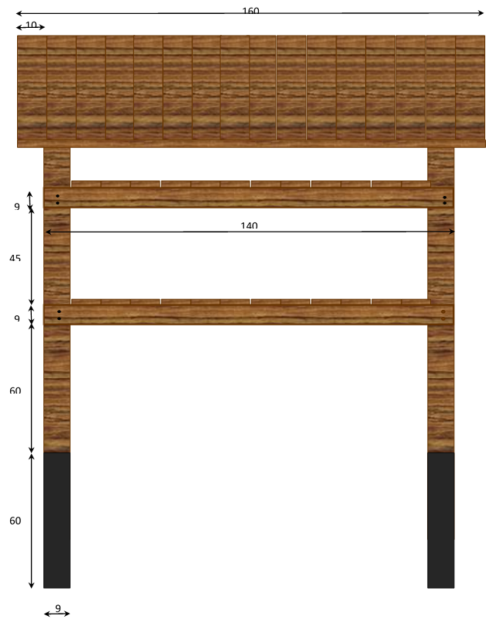

Bee residence tipologia 1 – prospetto laterale

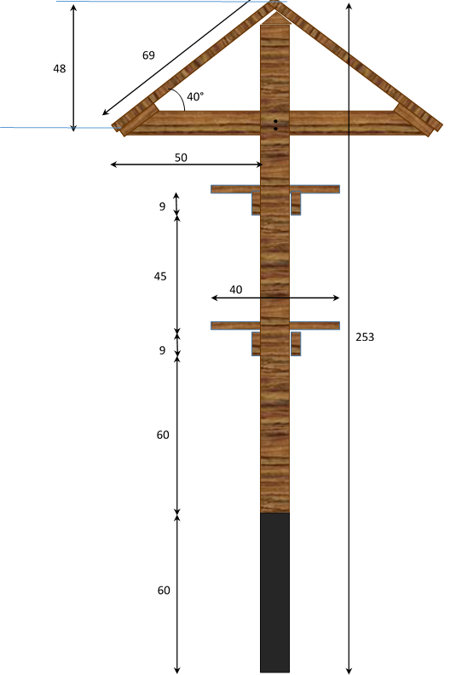

Bee residence tipologia 1

CARATTERISTICHE TECNICHE DEI MATERIALI

- Montanti in pali di castagno diametro minimo 40 cm o pino impregnato in autoclave 9x9 cm con base catramata minimo 60 cm

- Struttura e tetto pino impregnato in autoclave spessore 3,5 cm

- Copertura con guaina ardesiata verde

- Ferramenta inox con viti torks

- Nidi realizzati in fasci di canne di vario diametro su indicazione dell’Ente Parco e lunghezza 40 cm e tronchetti di legno forati con fori di vario diametro e profondità minima 25 cm.

